LA REGULARISATION
DES COMPTES DE CHARGES

Comme pour les charges, les produits qui concernent l’exercice et qui n’ont pas encore été comptabilisés à la clôture doivent l’être = Produits à recevoir
A l’inverse des produits déjà comptabilisés durant l’exercice mais qui ne correspondent pas à celui-ci doivent être exclus de l’exercice comptable = Produits constatés d’avance
Présentation de l’entreprise
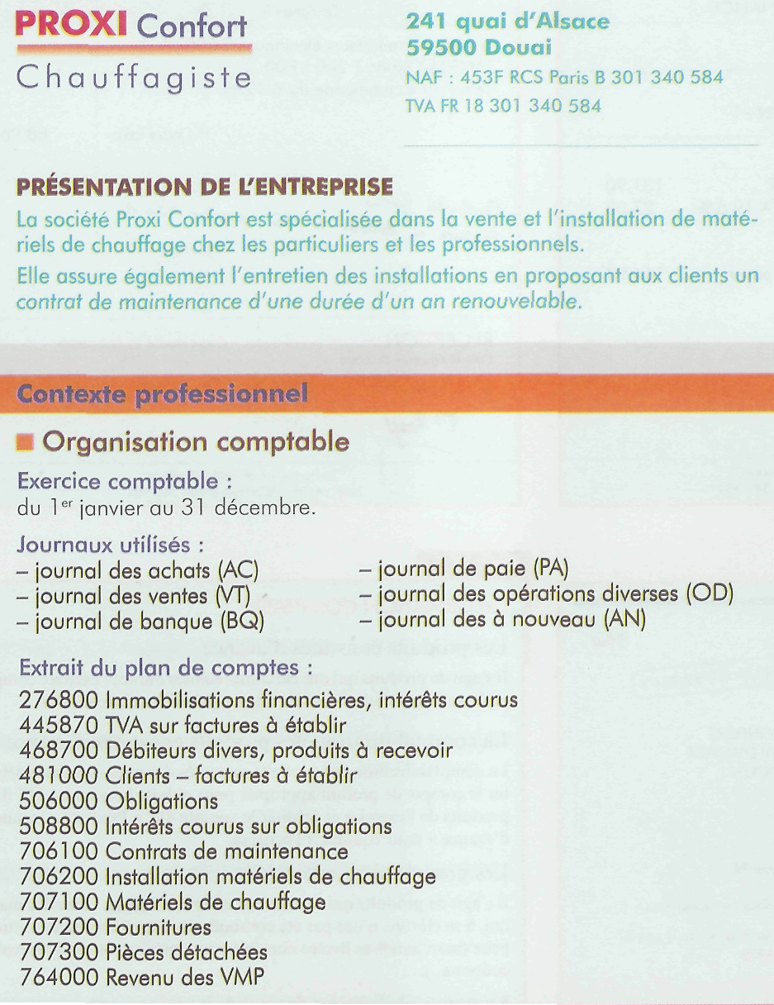

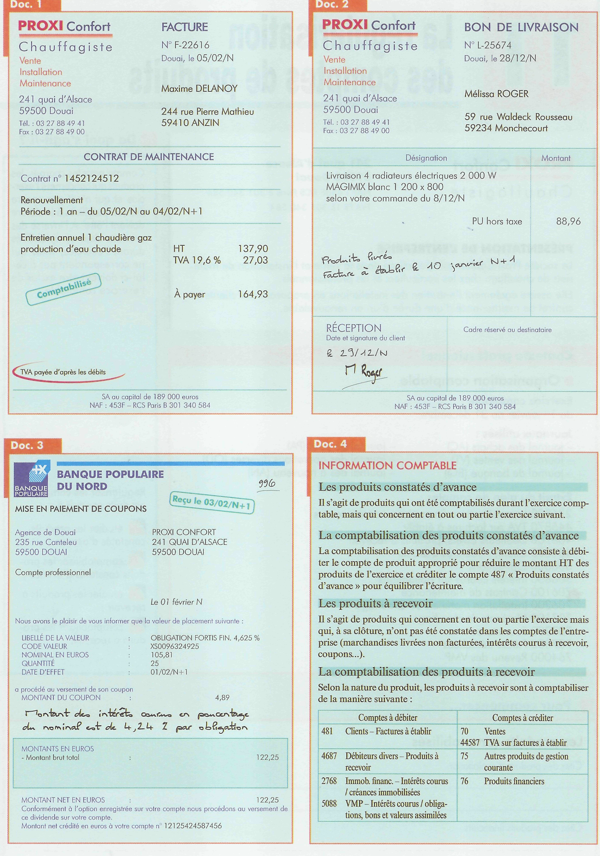
La société PROXI Confort est spécialisée dans la vente, l’installation et la maintenance de matériels de chauffage.
Vous êtes employé dans cette entreprise et vous êtes chargé de régulariser les produits à la clôture de l’exercice.
Etape 1 : Etudier les produits constatées d’avance
Le 5 février, vous avez enregistré la facture n°F22616 (doc 1). L’écriture comptabilisée au journal était la suivante :
Code  journal | Date | N°Compte | Intitulé | Libellé | Débit | Crédit
VT | 05/02 | 4112DELA  706100  445710 | Clt DELANOY  Contrat de maintenance | Fact F22616 | 164.93 | 137.90  27.03

Cette facture concerne le renouvellement d’un contrat de maintenance annuel d’un client pour une durée d’un an : du 05/02/N au 04/02/N+1.

N+1
1/01/N 5/02/N 31/12/N 4/02/N+1
Le montant du produit qui concerne l’exercice N+1 doit être exclu de l’exercice N.
137.90/360 J x 34 jours = 13.02
Etape 2 : Comptabiliser les produits constatés d’avance.
Le compte de produit est enregistré au débit ht (comme pour un avoir) par le crédit du compte 487 (produit constaté d’avance). La TVA est régularisée en N.
Code  journal | Date | N°Compte | Débit | Crédit | N°pièce | Libellé
OD | 31 | 706100  487000 | 13.02 | 13.02 | Inv | Fact F22616  Produit constaté d’avance
Totaux |  |  | 13.02 | 13.02

Remarque : L’écriture entraîne une diminution des produits et donc une diminution du bénéfice.

Etape 3 : Etudier les produits à recevoir
Le 28 décembre, vous avez livré un client (Doc2). La facture sera envoyé le 10 janvier.
-Le produit correspondant à la livraison a t-il été affecté à l’exercice N ? Justifiez votre réponse.
Non . Il s’agit d’un bon de livraison du 28 décembre N. La facture sera établie le 10/01/N+1.
-Le produit concerne t’il l’exercice N ? oui .
-Faut-il le comptabiliser ? Oui, la vente a été réalisée au cours de l’exercice N.
-Calculez le montant du produit : 88.96 (prix unitaire) X 4 Radiateurs = 355.84 HT
-La TVA correspondant au produit est-elle à comptabiliser dans le compte 44571 « TVA collectée » ?
Justifiez votre réponse.
Non car la TVA est exigible uniquement à la date de facture soit en janvier N+1.

-Quel est son montant ? 355.84 X 19.6% = 69.74

Ecriture comptable correspondant à la livraison au client DELANOY . Passer une écriture de vente avec le compte de TVA en attente de régularisation (44587) et utiliser le compte 418 à la place du 411.

Code  journal | Date | N°Compte | Débit | Crédit | N°pièce | Libellé
OD | 31 | 418100  707100  44587 | 425.58 | 355.84  69.74 | INV | Facture de vente à établir.
Totaux |  |  | 425.58 | 425.58

L’entreprise dispose d’obligations en portefeuille. Chaque année, elle perçoit des intérêts (coupons) à terme échu. Le 2 février, vous avez reçu un avis de mise en paiement de coupons (DOC3)
Le comptable a indiqué sur l’avis de la Banque Populaire le taux permettant de calculer le montant des intérêts courus au 31/12/N (Doc3). Ce taux correspond au calcul des intérêts du 01/02/N au 31/12/N.
Calcul des intérêts à la clôture de l’exercice :
Intérêts annuels du 1/02/N AU 1/02/N+1 : 105.81*25 *4.625% = 122.35
Pour l’exercice N : Les intérêts s’élèvent à : 122.35/12 * 11 =112.15
Ecriture comptable
Code  journal | Date | N°Compte | Débit | Crédit | N°pièce | Libellé
31 | OD | 508800  764000 | 112.15 | 112.15 | inv | Intérêts courus  Obligations FORTIS
Totaux |  |  | 112.15 | 112.15

Etape 4 : Comptabiliser les rabais, remises et ristournes accorder
Les avoirs qui correspondent à des Rabais Remises Ristournes à accorder ne sont pas toujours établis au moment de l’inventaire.
A la clôture de l’exercice, il convient de les affecter à l’exercice auquel ils se rapportent .
Pour fidéliser sa clientèle, l’entreprise PROXI leur accorde des ristournes trimestrielles
Pour le 4ème trimestre, le CA réalisé avec le client FMT est de 28695.27 et la ristourne s’élève à 504.33 HT
L’avoir n’a pas encore été établi au 31/12/N . Passez l’écriture de régularisation à la date d’inventaire.
(Enregistrer un avoir sur vente pour ristourne avec la TVA en attente 44587 et utiliser le compte
4198- Client, RRR à accorder - au lieu du 411)

Ecriture comptable

Code  journal | Date | N°Compte | Débit | Crédit | N°pièce | Libellé
OD | 31 | 709000  44587  4198 | 504.33  98.85 | 603.18 | INT | Ristourne 4ème trimestre FMT  Avoir à établir
Totaux |  |  | 603.18 | 603.18

